متوسطة: الشيخ سيدي البكري تمنطيط السنة الدراسية:2023/2024
المستوى: 2متوسط المدة: ساعة ونصف
إختبار الفصل الثالث في مادة العلوم الفيزيائية والتكنولوجيا
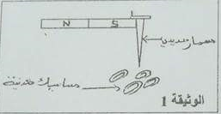
التمرين الأول:
نقرب مغناطيس من مسمار حديدي فينجذب اليه (الوثيقة 1).
1- أ)- حدد طريقة مغنطة هذا المسمار ؟
ب)- اقترح طريقة للكشف عن قطبيه
2- أ) - نقرب احد طرفي المسمار من مساسيك معدنية
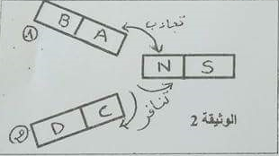
- صف ماذا يحدث
ب)- ننزع المسمار عن المغناطيس
- صف ماذا يحدث .علل
3- نقرب المغناطيس السابق من مغناطيسين آخرين ( الوثيقة 2)
- اعتمادا على الوثيقة اكمل الجدول بتجاذب او تنافر :
 | المغناطيس2 | المغناطيس1
 | C | A
 | D | A
 | C | B

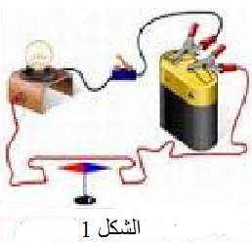
التمرين الثاني:
قام تلميذان محمد وخليل بالتجربتين الموضحتين في الشكلين (1 و2)
1/ أ- عند غلق محمد للقاطعة في(الشكل 1) ماذا يلاحظ؟
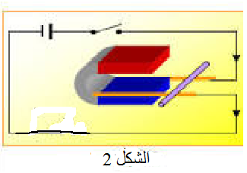
ب- كيف نسمي التجربة التي قام بها محمد؟
ج- ماذا تستنتج من هذه التجربة؟
2/ أ- عند غلق خليل للقاطعة في (الشكل 2) ماذا يلاحظ؟
ب- كيف نسمي التجربة التي قام بها خليل؟
ج- كيف تنتج القوة الكهرومغناطيسية ؟

الوضعية الإدماجية:
بينما كنت تساعد والدك في تغليف ستائر لنوافذ غرفة الضيوف بمنزلكم سقطت علبة الدبابيس وتبعثرت في كل زوايا الغرفة, وتفاديا لإلحاق الضرر بأفراد الأسرة اقترحت على أبيك حلاّ وهو أن يستعمل مغناطيسا لجمع الدبابيس خصوصا تلك التي سقطت في زوايا يتعذّر الوصول إليها.
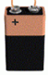
أعجب والدك بهذا الاقتراح و راح ينفذه إلا أنه تفاجأ أن الدبابيس
لا تنجذب نحو المغناطيس.
4.5 V

الشكل 3
1 - لماذا اقترحت على أبيك استعمال المغناطيس لجمع الدبابيس؟
2 – بماذا تفسّر عدم انجذاب الدبابيس نحو المغناطيس؟
، مسمار حديدي وسلك $4.5 v$ 3- نفرض أن الدبابيس مصنوعة من الفولاذ وأنه لديك بطارية دلالتها
نحاسي.
أ- حدد نوع تمغنط الفولاذ ونوع تمغنط الحديد؟
ب- اقترح طريقة تجريبية تشرح فيها كيفية جمع الدبابيس باستخدام الأدوات السابقة؟

تمنياتي لكم بالتوفيق و النجاح

